PROD_01
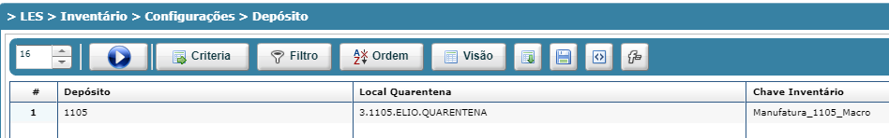
PROD_02
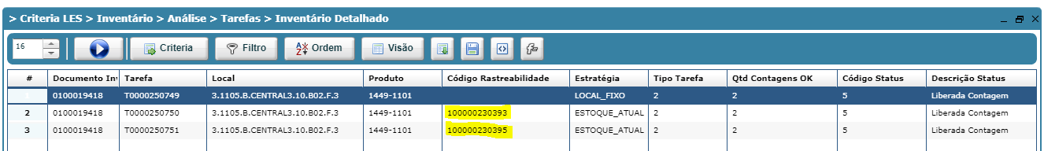
PROD_03
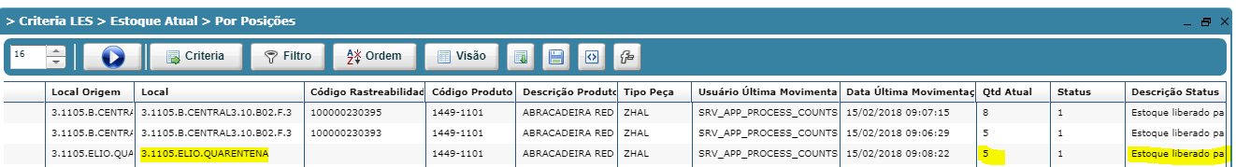

PROD_04
